交流电及整流滤波电路
07物理系
PB07203143
王一飞
实验步骤：
1．测量交流电压：
（1）选择信号发生器（XD-8）的频率为500Hz，测出信号发生器15V档从1V~15V的输出电压。
（2）用数字多用表测量电压的有效值，计算峰－峰值。
（3）用示波器观察及测量其电压峰－峰值，计算有效值，画出波形图。
（4）在坐标纸上画出上面两组数据曲线（示波器读数作x轴坐标，数字多用表读数作y轴坐标），计算相对误差。
2．测量整流电路：
（1）用数字多用表分别测量半波整流和全波整流的输入电压U_{i}、输出电压U₀，计算平均值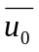。
（2）用示波器观察半波整流和全波整流的输入信号u_{i}和输出信号u₀，分别画出u_{i}、u₀的图形。
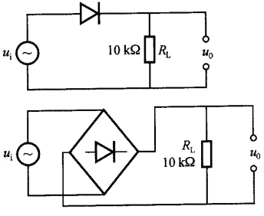
（3）用示波器测量半波整流和全波整流的输入信号u_{i}和输出信号u₀，计算平均值、有效值U₀。
3．按实验电路图连接电路元件，测量滤波电路。
（1）不加滤波电容C，调节信号发生器输出电压，使U_{i}=5V，测U₀。
（2）加滤波电容C，调节信号发生器输出电压，使U_{i}=5V，测U₀。
（3）按图2连接电路元件调节信号发生器输出电压，使U_{i}=5V，测U₀。
（4）用示波器观察全波滤波电路的输出波形，画出波形图。

数据记录：

（1）测量交流电的电压：
（1a） | U_{p-p}（示波器） | 4.0 | 6.0 | 8.0 | 10.0 | 12.0 | 14.0 | 16.0
（1b） | U_{有效值}（万用表ACV档） | 1.42 | 2.14 | 2.81 | 3.49 | 4.26 | 4.96 | 5.66
|(2 b)-(a)|  /(a) | 相对误差 | 0.394% | 0.880% | 0.652% | 1.30% | 0.408% | 0.192% | 0.0405%
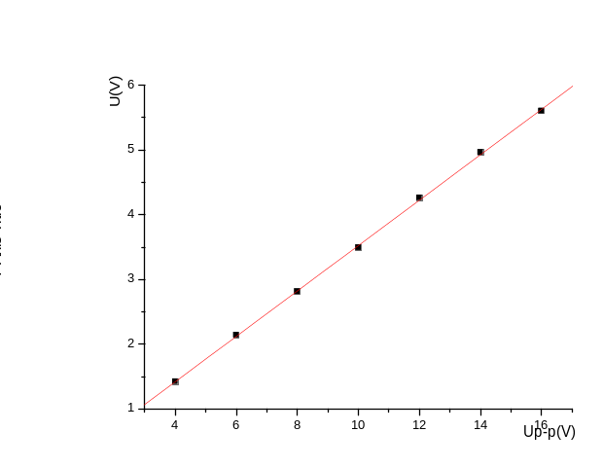
图1 纯正弦交流电U_{p-p}-U_{eff}之间的关系

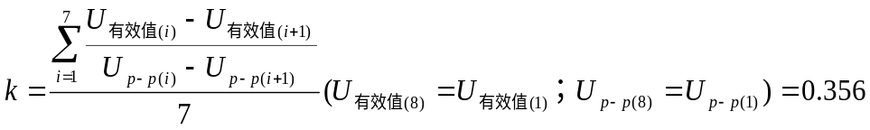0.3533
斜率的相对误差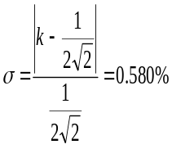 0.0848 %，与理论符合得很完美

（2）整流波形测量：

输入信号U_{i} |  |  | 输出信号U₀ | 理论上计算
设定：  f＝500Hz  U_{p-p}=10V  U_{有效值}＝3.49V | 示波器测交流成分（电压幅度） | 半 | U_{p}＝4.70V | U_{0有效值}＝2.35V
设定：  f＝500Hz  U_{p-p}=10V  U_{有效值}＝3.49V | 示波器测直流成分电压（DC／AC） | 半 | U_{0（直流成分）}＝1.45V | 直流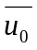＝1.49V
设定：  f＝500Hz  U_{p-p}=10V  U_{有效值}＝3.49V | 示波器测交流成分（电压幅度） | 全 | U_{p}＝4.30V | U_{0有效值}＝3.04V
设定：  f＝500Hz  U_{p-p}=10V  U_{有效值}＝3.49V | 示波器测直流成分电压（DC/AC） | 全 | U_{0（直流成分）}＝2.60V | 直流＝2.74V

输入信号U_{i} |  |  | 输出信号U₀ | 理论上计算
设定：  f＝500Hz  U_{p-p}=10V  U_{有效值}＝3.49V | 数字万用电表V～档 | 半 | U_{AC}＝1.76V
设定：  f＝500Hz  U_{p-p}=10V  U_{有效值}＝3.49V | 数字万用电表V－档 | 半 | U_{DC}＝1.46V | 直流＝1.49V
设定：  f＝500Hz  U_{p-p}=10V  U_{有效值}＝3.49V | 数字万用电表V～档 | 全 | U_{AC}＝1.44V
设定：  f＝500Hz  U_{p-p}=10V  U_{有效值}＝3.49V | 数字万用电表V－档 | 全 | U_{DC}＝2.71V | 直流＝2.74V

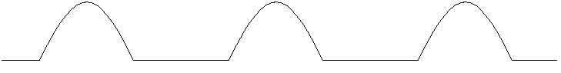
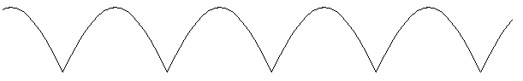
图2半波、全波整流输出曲线

（3）整流滤波电路测量：（全波整流条件下）

输入信号U_{p－p}＝10V |  | 输出信号U₀（万用表测） | 输出信号U₀（示波器测）
设定：f＝500Hz  U_{p-p}＝10V  U_{有效值}=3.49V | 加电容 | U（V～档）＝39mV  U（V－档）＝4.29V | 1）示波器看和测交流成分变化的最大幅度：170mV  2）示波器看和测交流成分（DC／AC）＝4.30V

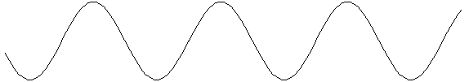
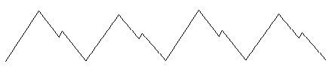
图3输入曲线和滤波后输出的曲线（全波整流条件下，有内阻）

数据分析：
在输入端正弦交流信号相同、不变的情况下，从半波整流到全波整流，再到滤波，电路输出端，直流成分越来越强，交流成分越来越弱，趋向于0。

思考题：
1、峰-峰值为1V的正弦波，它的有效值是多少？
答：1V，0.5V，U=0.354V
2、整流、滤波的主要目的是什么？
答：整流的目的是交流电转换成直流电，滤波的目的是把大脉动直流处理成平滑的脉动小的直流，减少波动
3、要将220V 50Hz的电网电压变成脉动较小的6V直流电压，需要什么元件？
答：需要降压变压器、整流电路、滤波电路，若干二极管、电容、电阻、导线

心得体会：
1、用示波器测量U_{p-p}时和测量直流成分电压的小格数难以读准，误差较大，需注意调整。

2、全波桥式整流滤波电路中的四个二极管并不完全相同，导致整流后电压的幅度不相同，不容易读数，最好取平均值。

3、数字万用表的读数不是很稳定，甚至小数点第二位数字都会相差2，读数时应该在相对比较稳定时读数。

实验总结：
本次实验较好地完成了实验任务，基本达到了本次实验的目的，掌握了用示波器、万用电表测量交流电的各参数，明白了整流滤波电路的工作原理和示波器的工作原理。

